NAVODILA CLASSKICK
- Kliknite na povezavo v elektronski pošti.
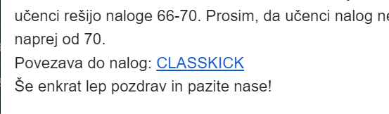

- Vpišite svoje ime v spodnjo vrstico. Pomembno je, da vpišete ime tako, kot piše v navodilih (se pravi svoje ime z veliko začetnico in šumniki). V nasprotnem primeru ne boste mogli dostopati do nalog, saj se lahko vpišete le z imeni, ki sem jih že vnesla v skupino.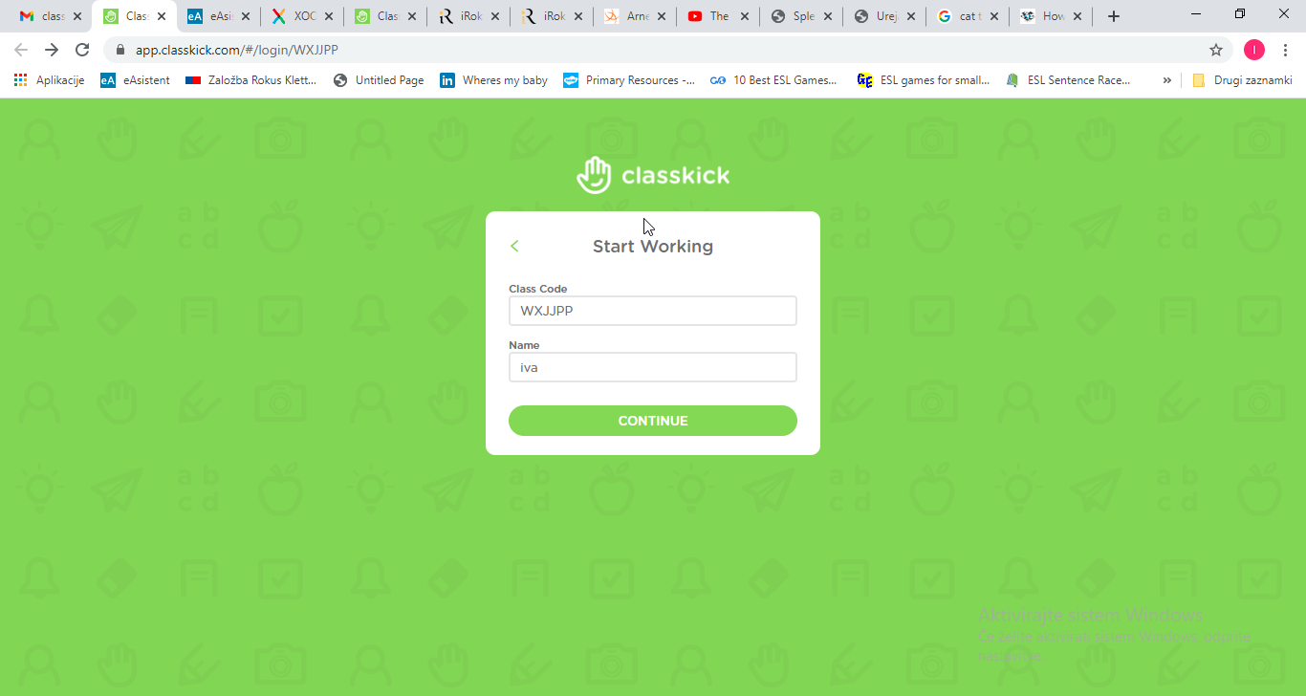

- Če imena ne boste vpisali pravilno, se vam spodaj izpiše tole:
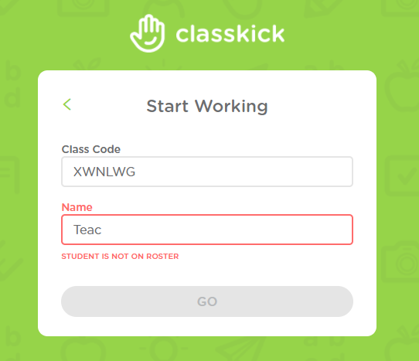
- Ko pa boste ime vpisali pravilno, boste lahko kliknili na zeleno tipko in vstopili v naloge.
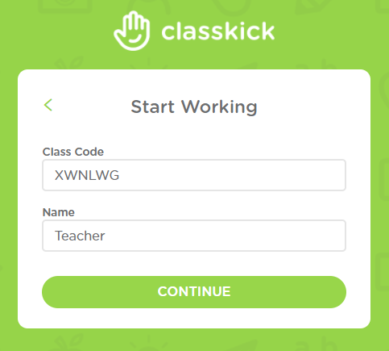

- Po nalogah se premikate s puščico zgoraj na sredini.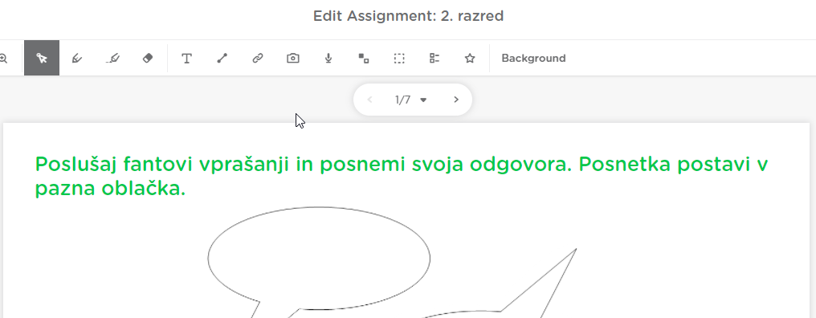

- Posnetek glasu narediš tako, da klikneš na mikrofonček v orodni vrstici.

- Aplikacija te bo vprašala, če ji dovoliš dostop do mikrofona. Klikni dovoli (ALLOW), drugače se ne boš mogel/la posneti.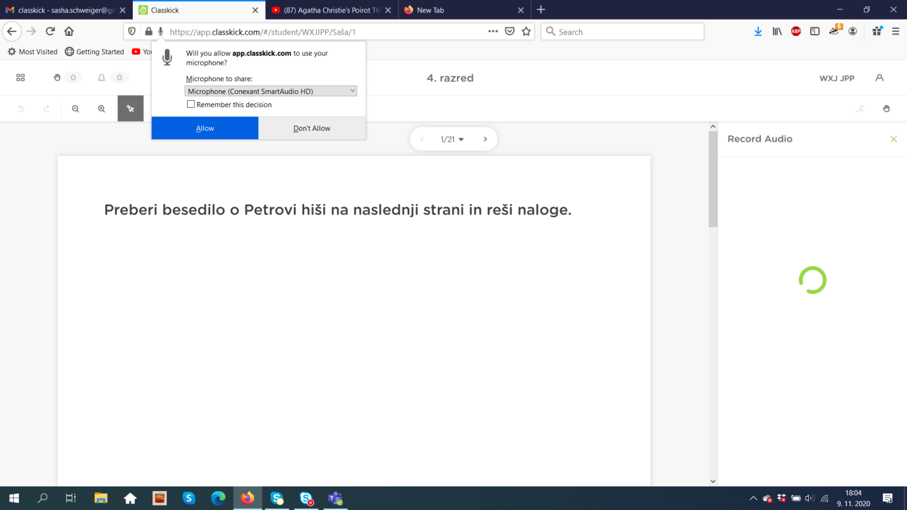

- Da začneš snemati, klikni zeleni gumb, ki se pojavi na desni.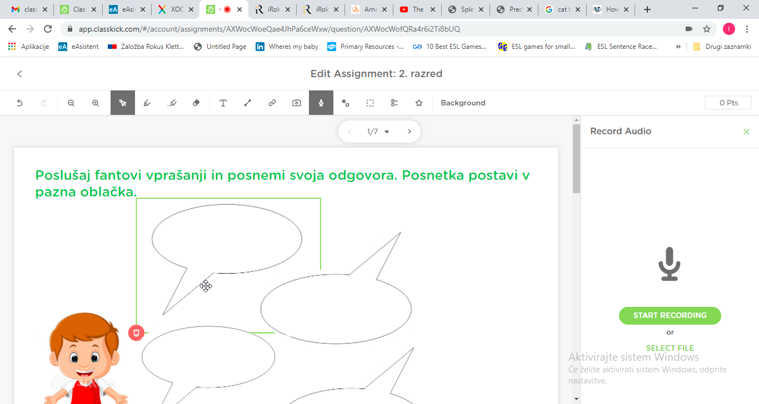

- Ko se posnameš, klikni STOP AND SAVE.
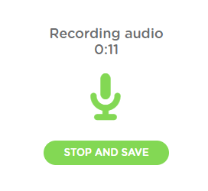

- Sedaj se tvoj posnetek pojavi na strani. Če si z njim zadovoljen/a, ga lahko klikneš in vlečeš po strani, če pa s posnetkom nisi zadovoljen/a, klikni na koš za smeti v zgornjem desnem kotu. Tako posnetek izbrišeš.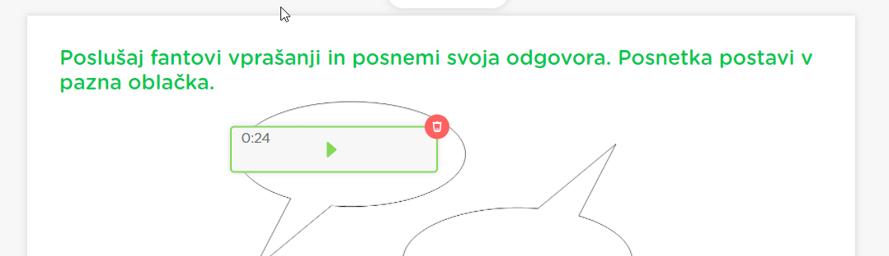

- Odgovore v črtkane okvirčke vpišeš tako, da klikneš na okvirček in odgovor natipkaš s pomočjo računalniške tipkovnice.